## 产品需求文档

Product Requirements Document



文档管理信息表

|  |  |
| --- | --- |
| **主题：** | 产品研发部-行业产品部 |
| **文档版本：** | V1.0 |
| **内容：** | 国内机票包机切位产品接入 |
| **提交时间：** | 2017-12-20 |
| **创建人：** | 杨彬彬 |

文档修改记录表

|  |  |  |  |  |
| --- | --- | --- | --- | --- |
| 修改人 | 版本号 | 修改时间 | 修改内容 | 修改原因 |
| 杨彬彬 | V1.0 |  | 文档撰写 |  |

# 需求名称

## 背景及目的

机票业务发展需要，自营需要支持包机/切位产品，丰富机票产品类型，且基于长期规划期望通过此类产品增加机票销量，实现机票列表页包机切位产品的展示、销售。目前机票正常购买流程已经贯通，期望能销售包机、切位产品类型。

## 名词解释

|  |  |  |
| --- | --- | --- |
| **名词** | **解释** | **备注** |
| 包机 | 指航空公司与包机人所签订的包机合同而进行的点与点之间的不定期飞行，包括普通包机飞行、专机飞行、急救[包机飞行](https://baike.baidu.com/item/%E5%8C%85%E6%9C%BA%E9%A3%9E%E8%A1%8C/1459023)、旅游包机飞行等。 |  |
| 切位 | 由于客流量很稳定，就向航空公司协商将某航班的固定数量机位进行每天包销销售，机位称为买断机位或是切位。 |  |

## ROI及验证方法

* GMV提高370，000,上线后3个月可验证
* 降低运营成本,原：5人/日完成,上线后：1人/日完成
* 提高人效, 原：20分钟/每单,上线后：2分钟/每单

## 运营计划

|  |  |  |  |
| --- | --- | --- | --- |
| **时间节点** | **角色** | **工作内容** | **具体人员** |
| 上线前两周 | 运营 | 配合测试工单、man端 | 施小叶、穆云国 |
| 上线前一周 | 客服、产品经理 | 产品经理给客服培训系统操作功能-工单和man端 | 工单：娄强 man：杨彬彬 |
| 上线前一周 | 客服负责人 | 配合测试工单 | 姜家荣 |

|  |  |  |
| --- | --- | --- |
|  | **日常活动推广** | **京东大型活动推广** |
| 参与航司数量 | 1至2个 | 3至5个 |
| 航线覆盖量 | 10+ | 50+ |
| 推广渠道 | 站内 | 站内+站外+现场地推 |
| 推广方式 | 短信+微信+邮件 | 直播+媒体+短信+微信+邮件 |
| 单个产品推广周期 | 2-5天 | 3-25天 |
| 优惠方式 | 优惠券 立减 | 实物礼品+免票+抽奖+返豆+优惠券+立减 |

## 需求说明

## 国内机票MAN

1、订单管理功能

* 订单筛选条件新增内容
* 航空公司：单项选择
* 舱位
* 订单详情页
* 展示政策类型
* 政策编码（ID）
* ~~票表~~
* 增加政策类型
* ~~增加PNR（原始PNR）~~
* 航班列表页（搜索结果列表页）
* 是否支持儿童取政策信息
* 用特殊标识标示出包机切位产品文案：特殊产品出票慢，保障出行
* 在产品下展示“出票慢”的提示信息，告知用户大概的出票时长-浮框文案：该航班预计在扣款成功后XX分钟内//起飞前XX天完成出票，保障出行。
* 常旅客积分：取政策信息。，政策中没有，就默认为空
* 行李额和餐食：若政策维护了则取政策信息；未维护取工单
* 退改签：取政策维护中的信息
* 订单填写页
* 页头提示区，提示用户以下信息：

1）出票慢；航班预计在扣款成功后XX分钟内//起飞前XX天完成出票，保障出行。

2）是否支持儿童；

3）报销凭证

### 需求范围及规则说明

**机票前端：**

* 列表页展示包机/切位产品特殊限制规则打标
* 填单页包机/切位产品特殊限制交互控制及规则判断
* 订单详情订单状态、客票状态展示
* 包机/切位线上申请退票、改期入口屏蔽

**MAN端：**

* 订单列表页筛选项，增加航司筛选
* 订单详情页增加政策类型：包机/切位
* 票表导出增加政策类型：包机/切位

### 产品roadmap

*说明：需与业务方达成一致商讨后续功能规划。*

|  |  |  |
| --- | --- | --- |
| **产品发展阶段** | **阶段描述** | **时间** |
| 本期 | 实现PC端展示、销售。  H5、APP、M版需配置开关暂不销售 | 2018Q1 |
| 二期 | 实现H5、APP、M版销售，随版本迭代上线 |  |

### 特殊说明

### 需求列表

|  |  |
| --- | --- |
| **需求名称** | **功能点描述** |
|  |  |

## 产品功能性方案

### 流程和逻辑说明



* 机票系统主流程无改动，按现有系统接口交互
* 查询、预定、下单环节新增字段与前端交互

### 前台改造功能说明

列表页

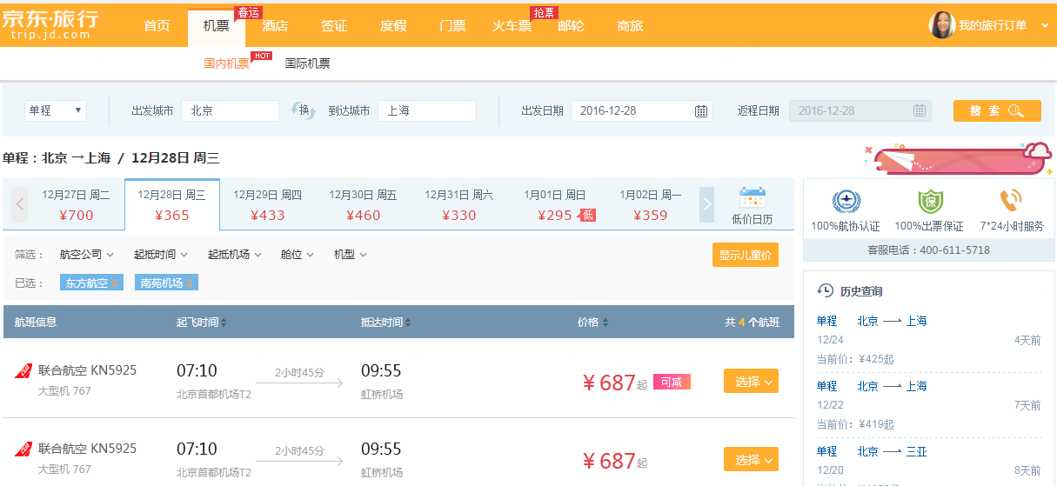

* 航班列表展开前按现有逻辑展示航班信息

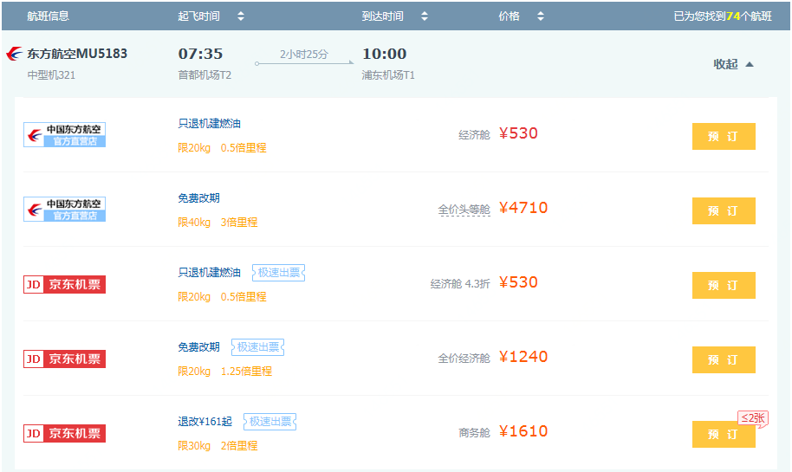

* 展开舱位信息若最优价格为包机切位时，前端展示打标为“京东特惠” 。接口字段：**seatType（**16、包机切位政策**）**
* 展开舱位信息展示栏中新增限制条件

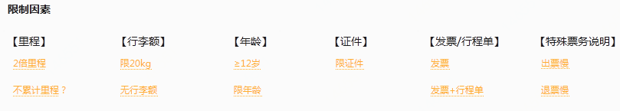

|  |  |  |
| --- | --- | --- |
| 限制条件类型 | 限制条件 | 说明 |
| 里程 | * X倍里程 * 不累计里程 | 前端调用工单基础数据，若不累积里程前端不展示 |
| 行李额 | * 限XXKG，hover文案：免费托运XXKG * 无行李额：不展示 | 前端调用工单基础数据，若无行李额前端不展示 |
| 限年龄 | * 20-28周岁 * ≥12岁 | 接口字段：limitAgeBegin、limitAgeEnd，空代表无限制，具体数值代表具体限制年龄，前端展示具体数值，hover时出现气泡提示：此产品限20-28岁旅客购买 |
| 限证件 | * 身份证 * 护照 * 军官证 * 士兵证 * 台胞证 * 其他 | 接口字段：limitCert  接口推送，空代表无限制，具体数值代表具体证件类型，前端展示限制证件类型，hover时出现气泡提示：此产品限身份证 |
| 发票类型 | * 发票 * 行程单+发票 * 行程单 * 不提报销凭证 | 接口字段：deliveryType，**工单与机票系统增加不提报销凭证字段**，由于业务未解决发票问题，目前仅支持行程单、不提供报销凭证 |
| 特殊说明 | * 出票慢 | 接口推送，**工单与机票系统增加特殊说明字段，前端展示限制说明，**hover时出现气泡提示：特殊产品出票慢，最晚航班起飞前1天出票，支付成功后保障出行 |
| 预定人数限制 | * 2人购买 * 2-5人购买 | 接口推送，**工单与机票系统增加不提供发票字段，前端展示限制说明，**hover时出现气泡提示：2人同时购买可享受此价格 |

说明：用户点击“预定”跳转到填单页做相应控制。

**填单页：**

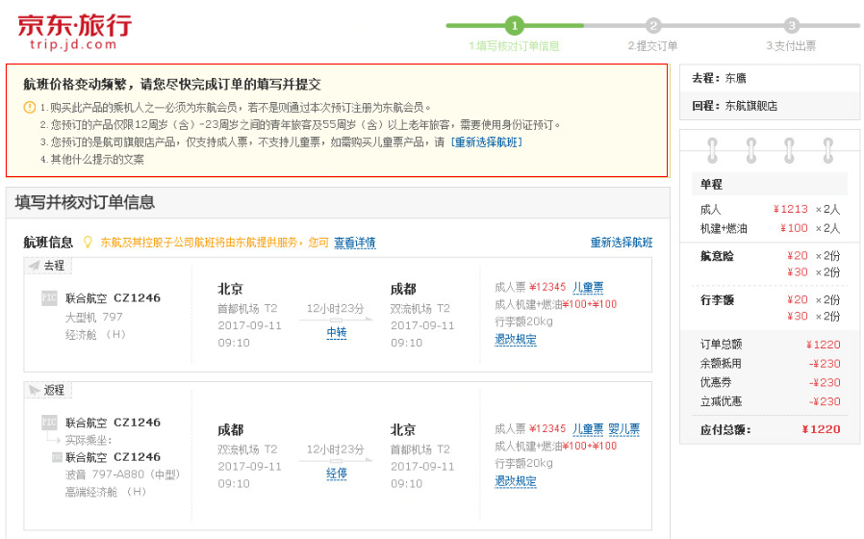

* **航班信息提示框出票慢提示**：接口推送，**工单与机票系统增加特殊说明字段**：

文案提示：

单程、往返相同商家：“您预订的产品出票慢，最晚航班起飞前1天出票，支付成功后保障出行”

往返拆单、往返其中一程含包机切位产品：展示有特殊说明的航线，提示具体的限制航程并文案提示：”您预订的（北京-上海）航程出票慢，最晚航班起飞前1天出票，支付成功后保障出行”。

* **航班信息提示框年龄限制提示**：接口字段：limitAgeBegin、limitAgeEnd，空代表无限制，具体数值代表具体限制年龄。

文案提示：单程、往返拆单、往返同商家：“您预订的产品仅限18岁（含）-28周岁之间的旅客购买”。提示可多条展示。

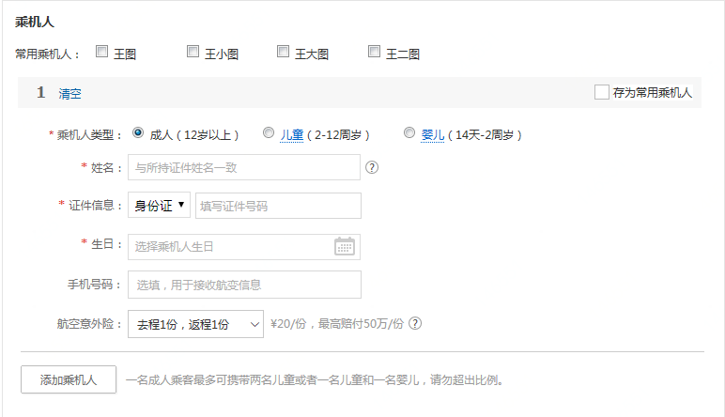

* **乘机人年龄限制**：填写乘机人时需对乘机人年龄进行校验、历史乘机人对年龄进行校验，若不满足年龄要求则不展示。年龄限制的产品，乘机人类型是否支持儿童接口提供。不适用婴儿。往返订单需对去程和回程分别进行校验。若不满足限制年龄弹框提示：“乘机人不满足限制要求，请核实后购买。”
* 接口字段：limitAgeBegin、limitAgeEnd，空代表无限制，具体数值代表具体限制年龄，校验规则：根据航班起飞时间校验旅客年龄18岁（含）-28周岁。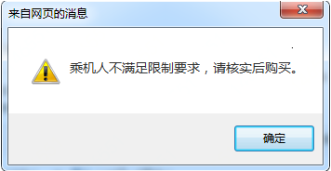
* **证件类型限制**

接口字段：limitCert

接口推送，空代表无限制，具体数值代表具体证件类型，乘机人信息：需对乘机人证件类型进行控制，仅展示接口返回的证件类型，往返拆单、往返同商家，证件类型取最严格证件类型，历史乘机人对证件类型进行校验，若不满足证件类型要求则不展示。

* **购买人数限制：**

接口推送，工单与机票系统增加最少购买人数、最大购买人数字段，空代表无限制，若最少和最大购买人数为2时，乘机人数量控制为2。若最少为2，最大为5时，乘机人控制至少2人，最多不能超过5人。 人数若不满足要时，弹框提示用户，往返相同商家、往返拆单，取最严格的限制条件规则。

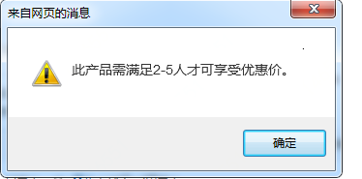

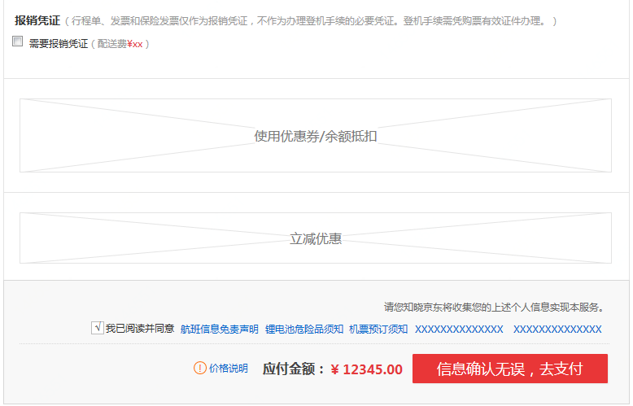

* 报销凭证：
* 接口字段：deliveryType，**工单与机票系统增加：“不提供报销凭证”字段**，由于业务未解决发票问题，目前仅支持行程、不提供发票。
* 增加不提供报销凭证交互

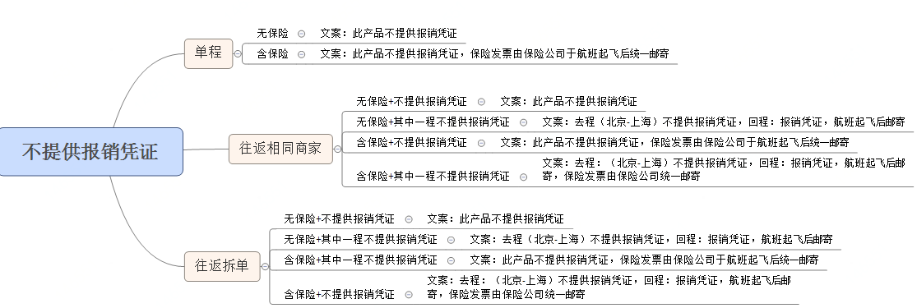

**订单详情页：**

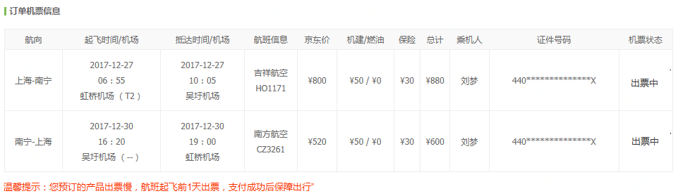

* **机票信息下方增加出票慢提示**：

文案提示：

单程、往返相同商家：“您预订的产品出票慢，最晚航班起飞前1天出票，支付成功后保障出行”

往返拆单：展示有特殊说明的航线，提示具体的限制航程并文案提示：”您预订的（北京-上海）航程出票慢，航班起飞前1天出票，支付成功后保障出行”。

|  |  |
| --- | --- |
| 订单状态 | 客票状态 |
| 正在出票 | 出票中，往返、往返拆单其中一程未出票成功，订单状态一直处于“正在出票” |
| 等待付款 | 等待付款 |
| 已取消 | 已取消订单 |
| 出票失败 | 出票失败 |
| 出票成功 | 出票成功 |

### 退票改期流程

屏蔽包机切位在线退票、改期入口。

退票（线下）现在有流程，由客服在工单提交。

改期（线下）现在有流程，由客服在工单提交。

### 结算流程

结算流程无改动。

### 运营后台（MAN端）页面改造说明

订单管理—机票订单列表页

* 新增航司筛选项：支持以航空公司维度筛选，航司结果精确筛选，例如：搜索CA，搜索结果”实际承运航空公司”为CA的所有商家数据。
* 新增舱位筛选项：支持以舱位维度筛选，舱位结果精确筛选，子舱位需搜索Y1，M1。例如：搜索Y舱，搜索结果”舱位”为Y舱的所有商家数据。
* 新增政策类型（仅针对TTSAPI商家）筛选项：FD、NFD、SSD、商家FD、商家NFD、大客户政策、商家私有、学生、包机切位。API商家默认筛选结果为”API”

商家列表：

|  |  |  |
| --- | --- | --- |
| **接入系统** | **商家ID** | **店铺名称** |
| 航司应用 | 699349 | 四川航空T+0结算店铺 |
| MAN端 | 138669 | 中国国际航空 |
| 航司应用 | 616066 | 东方航空旗舰店 |
| 航司应用 | 615927 | 南方航空旗舰店 |
| 航司应用 | 741310 | 奥凯航空官网旗舰店店铺 |
| MAN端 | 188126 | 上海东鹰 |
| 航司应用 | 687287 | 九元航空T+0结算店铺 |
| 航司应用 | 650446 | 春秋航空旗舰店 |
| MAN端 | 62634 | 四川我要去哪 |
| 工单 | 621906 | TTS- 京东自营BSP |
| 航司应用 | 649306 | 厦航官网旗舰店店铺 |
| MAN端 | 124207 | 携程特殊票店铺 |
| 工单 | 667973 | TTS- 甬上保底店铺 |
| 工单 | 678081 | TTS- 逍遥行保底店铺 |
| 航司应用 | 661726 | 深圳航空有限责任公司 |
| 工单 | 674946 | TTS- 天泰保底店铺 |

|  |  |  |  |  |
| --- | --- | --- | --- | --- |
| **seatType** | 是否特价舱位，存放政策类型 | Integer | 是 | 运价类型   1. 普通舱位(FD) 2. 特价舱位(NFD) 3. 私有运价(SSD)   11、商家FD  12、商家NFD  13、大客户政策  14、商家私有  15、学生政策  16、包机切位政策 |

订单详情页：

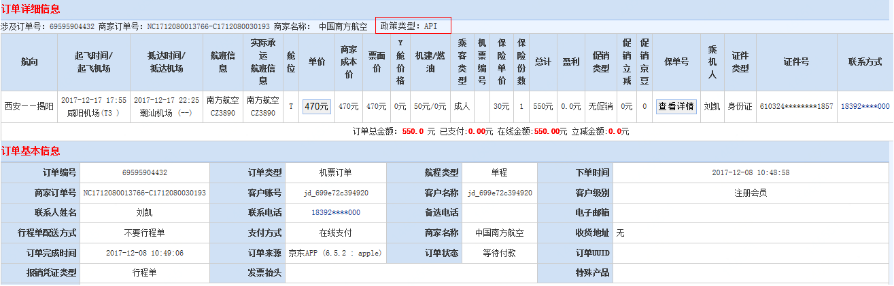

* 新增政策类型（仅针对TTSAPI商家）筛选项：FD、NFD、SSD、商家FD、商家NFD、大客户政策、商家私有、学生、包机切位。携程、MAN端API商家默认筛选结果为”API”

|  |  |  |  |  |
| --- | --- | --- | --- | --- |
| **seatType** | 是否特价舱位，存放政策类型 | Integer | 是 | 运价类型   1. 普通舱位(FD) 2. 特价舱位(NFD) 3. 私有运价(SSD)   11、商家FD  12、商家NFD  13、大客户政策  14、商家私有  15、学生政策  16、包机切位政策 |

* 政策返点信息展示政策ID

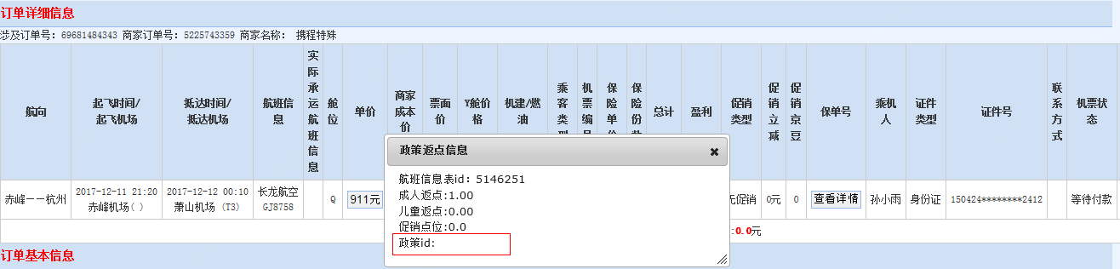

票表导出：

* 新增政策类型列：
* 新增政策类型（仅针对TTSAPI商家）筛选项：FD、NFD、SSD、商家FD、商家NFD、大客户政策、商家私有、学生、包机切位。携程、MAN端API商家默认筛选结果为”API”

|  |  |  |  |  |
| --- | --- | --- | --- | --- |
| **seatType** | 是否特价舱位，存放政策类型 | Integer | 是 | 运价类型   1. 普通舱位(FD) 2. 特价舱位(NFD) 3. 私有运价(SSD)   11、商家FD  12、商家NFD  13、大客户政策  14、商家私有  15、学生政策  16、包机切位政策 |

## 非功能性需求

* + 埋点需求
* 数据统计工具需求
* 性能需求，并发、返回速度、页面打开速度等

## 外部系统支持前置条件

* 1. **多系统全流程图**
  2. **外部系统前置条件**

|  |  |  |  |
| --- | --- | --- | --- |
| **外部系统** | **配合内容** | **期望时间点** | **责任人** |
|  |  |  |  |
|  |  |  |  |
|  |  |  |  |

## 业务支持前置条件

* 运营协调供应商，提供并配合修改接口

|  |  |  |  |
| --- | --- | --- | --- |
| **操作系统** | **操作内容** | **期望时间点** | **责任人** |
|  |  |  |  |
|  |  |  |  |
|  |  |  |  |